2. A következő feladat a középkori gazdálkodásra vonatkozik.
Egészítse ki az ábrák állításait a szöveg és ismeretei felhasználásával úgy, hogy megfeleljenekaz Igaz vagy Hamis megjelöléseknek! (Elemenként 0,5 pont.)

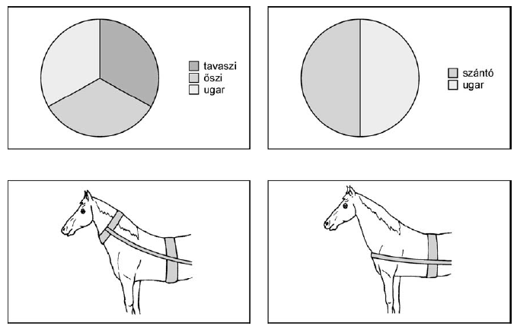

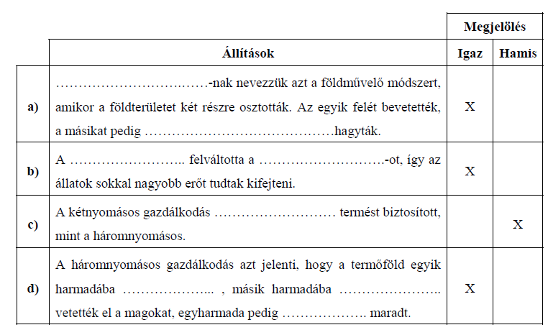

Megoldás

2. Középkori uradalom (Elemenként 0,5 pont, összesen 4 pont)
a) kétnyomásos gazdálkodás; ugaron (parlagon) hagyták
b) a szügyhám; nyakhám (A megoldás abban az esetben is elfogadható, ha az
elvárható elemek sorrendjét felcserélve a válasz tartalmilag helyes [pl.: a
nyakhámot felváltotta a szügyhám]. )
c) több vagy bővebb vagy nagyobb
d) ősszel; tavasszal; ugaron (műveletlenül) (Bármilyen sorrendben elfogadható.)

